学生宿舍卫浴用品招标要求及参数

1、洗浴用品架：49个。304网状不锈钢板，钢板厚度1.0，规格尺寸见图。推荐品牌：恒隆、华雄、永发。

2、毛巾架、晾衣杆：约500米。25管径304不锈钢管，厚1.0。（其中北边走道3到6层安装通长晒衣杆，需2米加一个吊杆每层约52米），具体尺寸需现场勘查测量。

最高限价：6万。

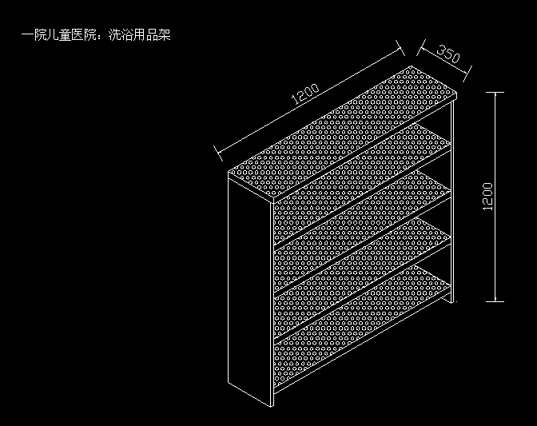

勘查现场可联系市一院总务科，联系电话：3525347（徐志耘）